《结与劫》系列
The Bound and the Broken Series

系列简介：

这是一个将经典史诗奇幻与现代叙事相结合的长篇系列。全球销量超过85万册，并已授出德国、意大利、西班牙、波兰、俄罗斯等多个国家和地区的版权。2024年末，作者以六位数价格与The Broken Binding Publishing签署九本书全球英语版权协议。系列以宏大的多视角叙事展开，融合巨龙、魔法、精灵、矮人、神祇与帝国战争等经典奇幻元素，同时深入描写忠诚、牺牲、身份、复仇与反抗。随着战争蔓延至整个埃弗里亚大陆，帝国、精灵、矮人、魔法组织及古老力量相继卷入，一场关乎埃弗里亚未来的史诗级战争逐渐走向高潮。

作者简介：


瑞安·卡希尔（Ryan Cahill）出生于爱尔兰都柏林。他有幸出生在一个珍视书籍、热爱故事的家庭。父母阅读每一本书时，都会让其中的故事真正“活”起来：为每个角色匹配不同的声音，为每个世界营造独特的场景，为每一个讽刺性的笑话搭配不同的面部表情。正是这种成长经历，让瑞安爱上了故事创作的艺术。他从小阅读J.K.罗琳（J.K. Rowling）、特里·普拉切特（Terry Pratchett）和J.R.R.托尔金（J.R.R. Tolkien）的作品，后来又沉浸于乔治·R.R.马丁（George R.R. Martin）、罗伯特·乔丹（Robert Jordan）和布兰登·桑德森（Brandon Sanderson）所创造的世界中。瑞安始终着迷于世界构建，创造一个能够将读者抵达现实中的无法触及的想象之境。七岁时，瑞安甚至尝试写下自己的第一本书，创造属于自己的世界。虽然当时计划落空（毕竟七岁的孩子往往缺乏恒心），但幸运的是，他从未放弃。

系列作品一览：

- 《中篇一：陨落》
- The Fall (Novella 0.5)

- 《第一部：血与火之歌》
- Of Blood and Fire (Book 1)

- 《第二部：黑暗与光明》
- Of Darkness and Light (Book 2)

- 《中篇二：流亡者》
- The Exile (Novella 2)

- 《第三部：战争与毁灭》
- Of War and Ruin (Book 3)

- 《中篇三：寒冰》
- The Ice (Novella 3)

7. 《第四部：帝国与尘埃》
- Of Empires and Dust (Book 4)

8. 《中篇四：真相》
- The Truth (Novella 4)

9. 《第五部：神明与灰烬》
- Of Gods and Ashes (Book 5)

本系列评价：

“每隔一段时间，总会有一本奇幻小说，再次唤醒我对这个题材的喜爱。”
——摩根（Morgan），《龙与书页》（Dragons and Pages）

“卡希尔是一位建构世界的大师，一位有魔法的故事创作者。”
——B.L.卡拉汉（B.L. Callaghan）

“我唯一的抱怨就是这本书竟然读完了，现在我不得不煎熬地等待续集。”
——麦斯·罗班（Mathias Lobban），Goodreads读者

“从第一页开始，我就被埃弗里亚大陆深深吸引了。”
——Amazon读者

“虽然这本书厚达五百多页，但我心怦怦直跳，一口气读完，手几乎停不下翻页。”
——娜塔莉·H（Natalie H）

“一场过山车般的阅读体验……”
——贝琪（Beki），Amazon读者

“我完全相信，瑞安·卡希尔正在成为像罗伯特·乔丹（Jordan）那样伟大的经典奇幻作家。”
——萨拉（Sara），《书网》（TheBookWebb）

************************
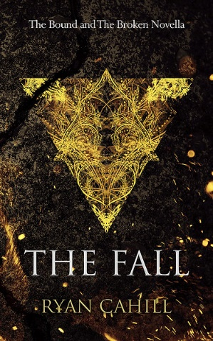
中文书名：《中篇一：陨落》
英文书名：The Fall (Novella 0.5)
作 者：Ryan Cahill
出 版 社：The Broken Binding
代理公司：PFD/ANA/Jessica
页 数：100页
出版时间：2027年1月
代理地区：中国大陆、台湾
审读资料：电子稿
类 型：奇幻小说
版权已授：德国、波兰、西班牙
畅销榜排名：
#9 Sunday Times
#15 USA Today
#1 Small Publishers
#2 Fiction Heat seekers
#8 Independent Bookshops

内容简介：

伊尔奈恩城正燃烧着熊熊烈火，巨龙盘旋于天空，叛徒横行街头。

数千年来，“秩序”（The Order）始终守护着凡人的世界。然而，在卡伦·布莱尔拿起长剑的四百年前，一轮血红的月亮升起在埃弗里亚大陆上空，世界也就此改变。有人认为，“秩序”早已迷失了方向——它腐化、堕落、欺诈成性，背弃了多年前立下的誓言。在伊尔奈恩城，兄弟姐妹彼此反目；巨龙在烈焰与狂怒中厮杀；诸神也将手伸向凡人的世界。

这个夜晚，将在漫长岁月中久久回响，这是“秩序”的陨落。一切故事，都从这里开始。

《陨落》是设定在《羁绊与破碎》世界观下的首部中篇小说。

内页插图：

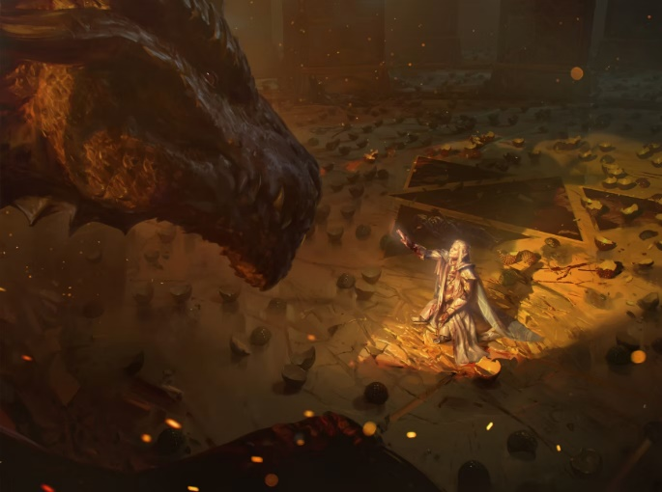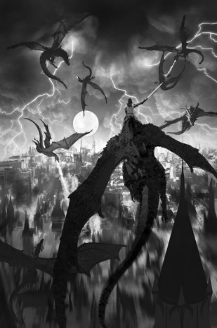

************************
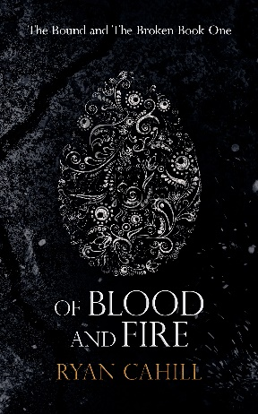
中文书名：《第一部：血与火之歌》
英文书名：Of Blood and Fire (Book 1)
作 者：Ryan Cahill
出 版 社：The Broken Binding
代理公司：PFD/ANA/Jessica
页 数：494页
出版时间：2026年2月
代理地区：中国大陆、台湾
审读资料：电子稿
类 型：奇幻小说
版权已授：保加利亚、捷克、德国、意大利、波兰、俄国、西班牙
亚马逊畅销书排名：
#91 in Sword & Sorcery
#175 in Epic Fantasy (Books)
#176 in Military Fantasy (Books)
畅销榜排名：
#8 Sunday Times
# USA Today

内容简介：

生于烈火，淬于鲜血。

埃弗里亚大陆正饱受战争与族群猜忌的摧残。南方诸位大领主彼此争斗不休，只有龙卫队勉强维持着局势。这个曾在遥远年代背叛旧主的组织，如今效忠于北方帝国。在埃弗里亚南部的偏远村庄里，刚刚经历丧兄之痛的卡伦·布莱尔正准备参加“试炼”——一场考验勇气与技艺的严酷测试，而并非所有人都能活着通过。然而，当三名陌生人来到米尔顿村，并带着一个宁愿付出生命也要守住的秘密时，卡伦原本平静的生活被打破了，他卷入一场已持续数百年的战争。

没有预言。他的降临从未被预见。他和任何凡人一样会流血，而他注定要流血。

内页插图：

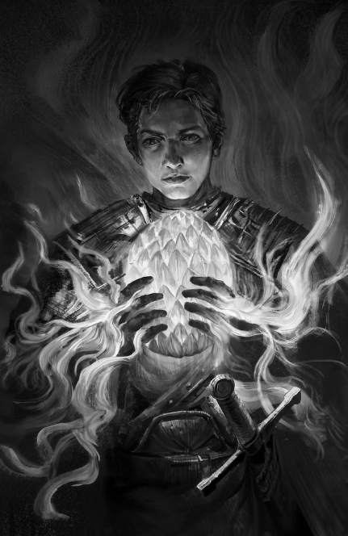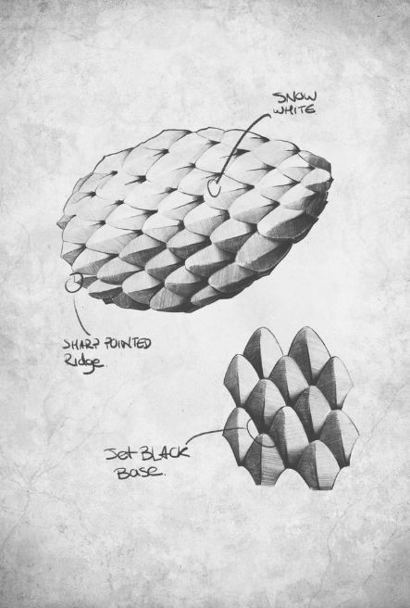

************************
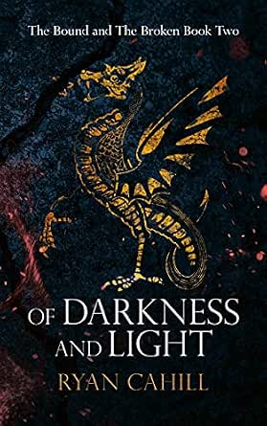
中文书名：《第二部：黑暗与光明》
英文书名：Of Darkness and Light (Book 2)
作 者：Ryan Cahill
出 版 社：The Broken Binding
代理公司：PFD/ANA/Jessica
页 数：692页
出版时间：2026年11月
代理地区：中国大陆、台湾
审读资料：电子稿
类 型：奇幻小说
版权已授：保加利亚、捷克、德国、意大利、波兰、俄国、西班牙

内容简介：

英雄崛起，邦国倾覆。

在贝尔杜阿尔高耸的城墙之后，卡伦·布莱尔与同伴们坚守阵地，捍卫这座城市与新王。一千多年来，贝尔杜阿尔从未沦陷，一直作为希望的堡垒屹立不倒。然而，洛里安帝国再次兵临城下，龙卫队也正向这里逼近。在北方，卡伦的妹妹艾拉带着法伊尼尔抵达安提夸尔港。她对未知毫无畏惧，无论前方阻挡她的是什么，还是谁，她都将坚持到底。与此同时，在阿尔·纳斯拉的魔法师议会大使馆中，里斯特·哈维尔正磨炼自己新获得的力量，为即将到来的试炼做准备。然而，里斯特并不知道，自己的一举一动都在被人监视、考量和评判。他能够进入魔法师议会，绝非偶然。他身上蕴藏着非凡的潜力。

但越是伟大的人，也越可能做出可怕的事情。

内页插图：

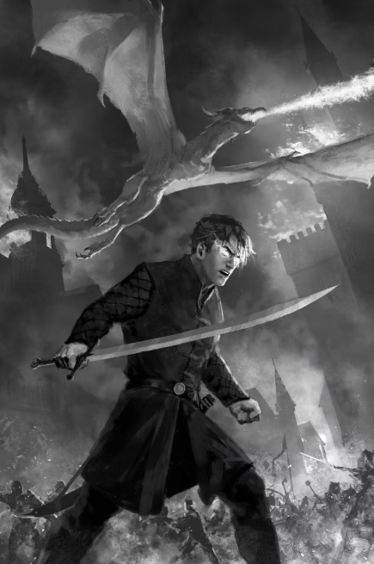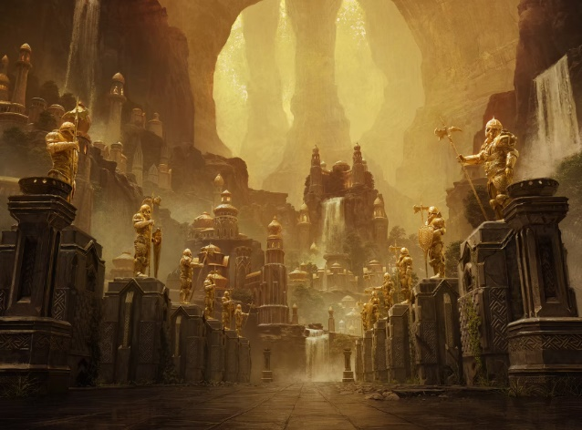

************************
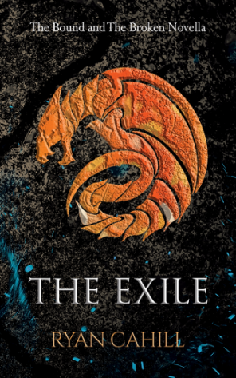
中文书名：《中篇二：流亡者》
英文书名：The Exile (Novella 2)
作 者：Ryan Cahill
出 版 社：The Broken Binding
代理公司：PFD/ANA/Jessica
页 数：184页
出版时间：2027年3月
代理地区：中国大陆、台湾
审读资料：电子稿
类 型：奇幻小说
版权已授：波兰

内容简介：

不要犹豫，切勿怜悯。

洛里安帝国夺走了达恩的一切。他的家人、他的家园、他的族人。他将踏过埃弗里亚大陆，杀出一条血路，以利刃与鲜血完成他的复仇。这是他的故事，这是《流亡者》的故事。

内页插图：

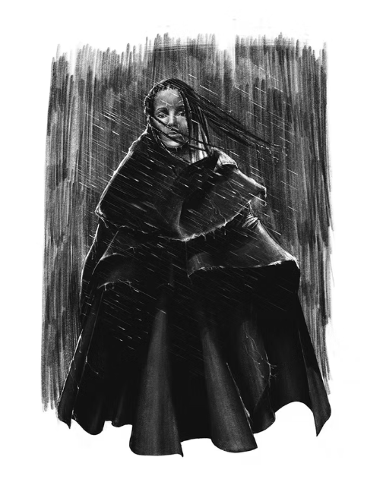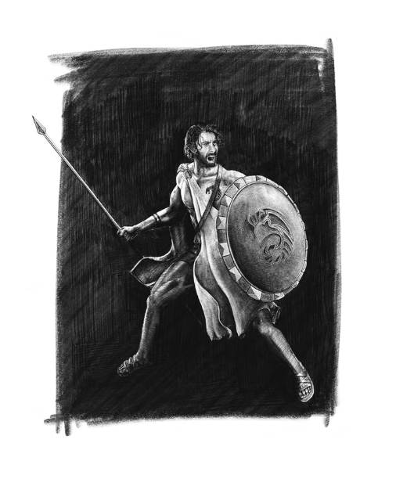

************************
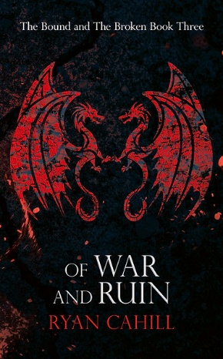
中文书名：《第三部：战争与毁灭》
英文书名：Of War and Ruin (Book 3)
作 者：Ryan Cahill
出 版 社：The Broken Binding
代理公司：PFD/ANA/Jessica
页 数：待定
出版时间：2027年底
代理地区：中国大陆、台湾
审读资料：电子稿
类 型：奇幻小说
版权已授：德国、俄罗斯、西班牙

内容简介：

同生，共死。为了我们失去的族人。

王隘城在大火中化为灰烬，卡伦·布莱尔的内心世界也受到巨大冲击。瓦莱丽丝陪伴在身旁，卡伦必须直面内心的恶魔，继续前行。有人需要他，有人需要他成为他们所期望的那个人，而他绝不会让他们独自面对这一切。

在洛里亚，艾拉正在炼化流淌在自己血脉中的古老力量。周遭的世界正在改变，而她也随之改变。她的旅程才刚刚开始。

数千英里之外，在洛达尔山脉深处，矮人自由领地各个王国做好了战争准备，刺客也潜伏于黑暗之中。但一切并非表面那般简单，达伦与贝琳娜别无选择，他们要在一切走向毁灭之前，
解开藏在山脉中的谜团。

与此同时，在阿尔纳斯拉国，里斯特·哈维尔逐渐认识到，成为帝国战斗法师究竟要付出怎样的代价，他开始质疑自己曾听到的每一个所谓的“真相”。他从来都不是战士，也从来不是众人仰望和追随的那个人，但为了所爱之人，无论付出什么代价，他都将战斗到底。

随着乌拉克人袭击北方的城镇与村庄，阿丽娜和达恩正带领族人准备迎战。他们受洛里亚铁蹄压迫已经太久了。瓦尔塔拉终将获得自由。阿特雷斯家族的双足飞龙将再次翱翔天际，以刀剑与鲜血，夺回属于他们的一切。

当埃弗里亚大陆陷入战争与混乱，卡林瓦尔正努力从巨大的悲伤中平复，尽管心中留下了难以弥补的创伤。他别无选择，只能挺身而出，为之战斗。黑影逼近，而阿奇隆骑士团是唯一能阻挡的存在。

无人知晓，另一股力量正在崛起，一股早已被认为驯服的力量。

力量天平即将改变，埃弗里亚将不复旧貌……血月正在升起……

内页插图：

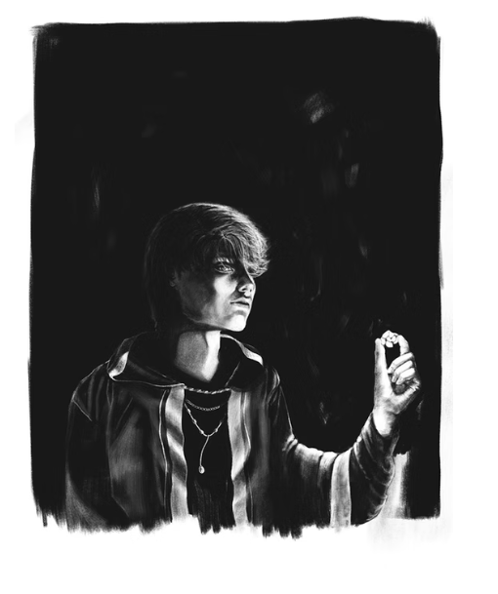

************************
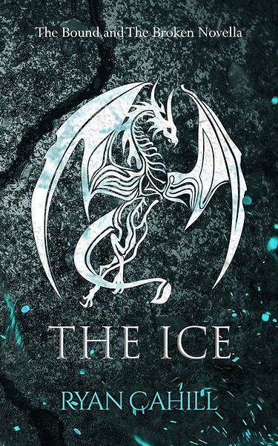
中文书名：《中篇三：寒冰》
英文书名：The Ice (Novella 3)
作 者：Ryan Cahill
出 版 社：The Broken Binding
代理公司：PFD/ANA/Jessica
页 数：待定
出版时间：2027年底
代理地区：中国大陆、台湾
审读资料：电子稿
类 型：奇幻小说

内容简介：

在埃弗里亚，你们是猎人。到了这里，你们就是猎物。

“秩序”覆灭已经近四百年。自帝国崛起，也已过去四百年。最后一枚龙蛋孵化，同样已是四百年前的事。在瓦拉西亚冰封的荒原上，埃森正在寻找一样能够扭转战局的东西：希望。但从未有人能活着离开瓦拉西亚，这并非没有原因。希望是有代价的，而这代价唯有用鲜血偿还。

内页插图：

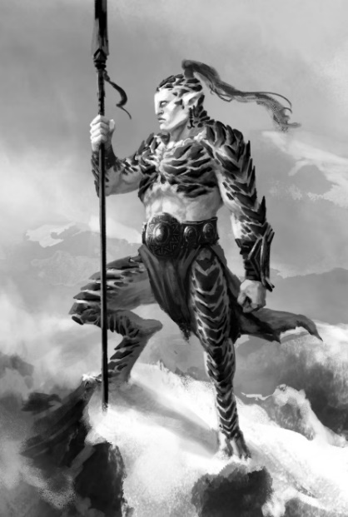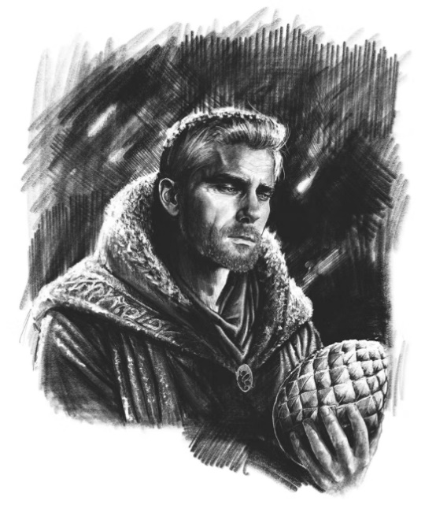

************************
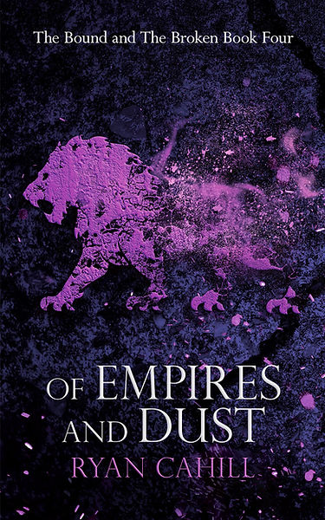
中文书名：《第四部：帝国与尘埃》
英文书名：Of Empires and Dust (Book 4)
作 者：Ryan Cahill
出 版 社：The Broken Binding
代理公司：PFD/ANA/Jessica
页 数：待定
出版时间：2028年初
代理地区：中国大陆、台湾
审读资料：电子稿
类 型：奇幻小说
版权已授：西班牙

内容简介：

我们在烈火中铸就，在鲜血中淬炼。

在阿拉维尔森林中，卡伦·布莱尔正努力应对阿拉维尔之战带来的后果。摆在他面前的每一条路，都充满了艰难的抉择，而每一次选择都可能让他付出血的代价。但他是驯龙师，是守护者；只要他人呼唤，他定会挺身而出，成为众人仰望的光。他的妹妹艾拉心神分裂，意识游离于各个世界之间，生死未卜，但她的狼之血脉依然强大。

数百英里之外，在伊利亚纳拉西部的村庄里，达伦率领军队守卫萨尔姆，保护聚集于此的所有居民。乌拉克的攻势无休无止，它们只知鲜血与死亡。乌拉克人冷酷残暴，眼中只有鲜血与死亡。如果这就是他的终局，他将以一名绝不屈服的战士姿态踏入阿奇隆的英灵殿。

在洛达尔山脉之下，基拉女王隐于黑暗之中，而霍夫纳尔正试图夺取自由领地的控制权，带领矮人迈向曙光。

在瓦尔塔拉，达恩正追捕背叛他家族的人；与此同时，阿丽娜正整军围攻传说中的阿奇隆要塞。

在焦土地的边沿地带，里斯特·哈维尔找得了一条全新的道路——一条鲜有人踏足的道路，也许能让他成为无人可及的大法师。

得知伊尔卡和约蒙及其灵兽战死，埃尔托尔又发现自己不得不与萨拉拉·伊森正面对决，此人来自他前世的残影，他曾以为对方早已死去。

血月染红天空之际，卡林瓦尔与阿奇隆骑士团还在抵抗，竭尽所能阻挡黑暗的降临。

诸神正在苏醒，世界正在燃烧，最终留下的，只有灰烬与尘埃。

内页插图：

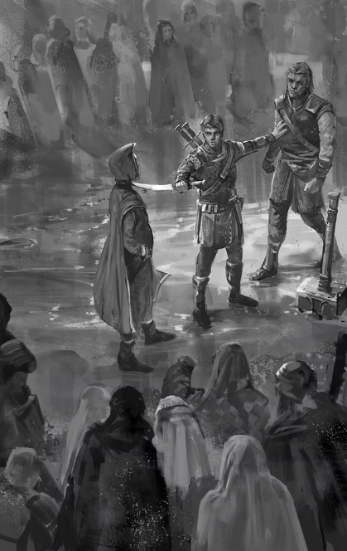

************************
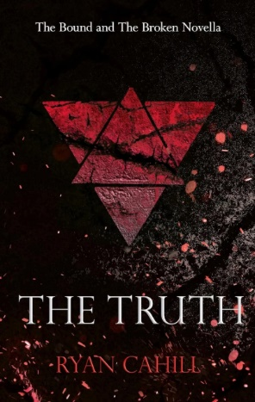
中文书名：《中篇四：真相》
英文书名：The Truth (Novella 4)
作 者：Ryan Cahill
出 版 社：The Broken Binding
代理公司：PFD/ANA/Jessica
页 数：待定
出版时间：2026年10月
代理地区：中国大陆、台湾
审读资料：电子稿
类 型：奇幻小说

内容简介：

最终一部中篇小说。

“秩序”覆灭的那个夜晚，世界从此改变。埃弗里亚大陆的根基力量随之扭曲、崩裂。关于那一夜的传说遍布整片大陆，人们在篝火旁低语，在塌前向孩童讲述，也曾在万人聚集的人群面前反复吟唱。每一张巧舌如簧的嘴，都讲述着不同的故事；每一位吟游诗人，都编造着自己版本的传说。但真相究竟是什么？埃弗里亚的每一个人都知道“秩序”覆灭了，可它为何会覆灭？真相是一种变幻莫测之物。它不断变化、不断游移，时而模糊，时而消逝。它存在于旁观者的眼中，也藏在战士的心里。每一个人的生命都由独一无二的经历塑造而成。一个人亲眼所见、亲耳所闻的真相，并不一定是另一个人的真相。

没有两个真相会完全相同。在那些被传唱的故事之中，唯有一件事确定无疑：真相会使你获得自由，也可能将你彻底击碎。

************************
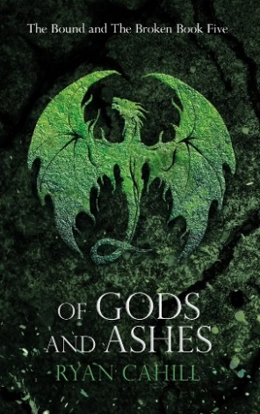
中文书名：《第五部：神明与灰烬》
英文书名：Of Gods and Ashes (Book 5)
作 者：Ryan Cahill
出 版 社：The Broken Binding
代理公司：PFD/ANA/Jessica
页 数：待定
出版时间：2028年12月
代理地区：中国大陆、台湾
审读资料：电子稿
类 型：奇幻小说
版权已授：西班牙

内容简介：

《神明与灰烬》将于2028年12月出版，敬请期待。

感谢您的阅读！
请将反馈信息发至：版权负责人
Email：Rights@nurnberg.com.cn
安德鲁·纳伯格联合国际有限公司北京代表处
北京市海淀区中关村大街甲59号中国人民大学文化大厦1705室, 邮编：100872
电话：010-82504106, 传真：010-82504200
公司网址：http://www.nurnberg.com.cn
书目下载：http://www.nurnberg.com.cn/booklist_zh/list.aspx
书讯浏览：http://www.nurnberg.com.cn/book/book.aspx
视频推荐：http://www.nurnberg.com.cn/video/video.aspx
豆瓣小站：http://site.douban.com/110577/
新浪微博：安德鲁纳伯格公司的微博_微博 (weibo.com)
微信订阅号：ANABJ2002


